- 다음FashionMNIST 분류 성능을 개선하기 위한 방법입니다. 다음 지시사항에 따라 코드를 수정하고 물음에 답하세요. (과제물)

- MLP의 은닉층의 개수를 2개로, 은닉층의 뉴런 개수를 2000개로 증가시켜보세요. 개선된 모델은 총 모두 몇 개의 파라미터를 가지고 있나요?
5,612, 020개
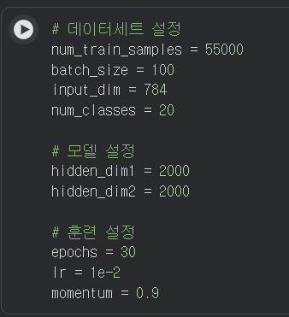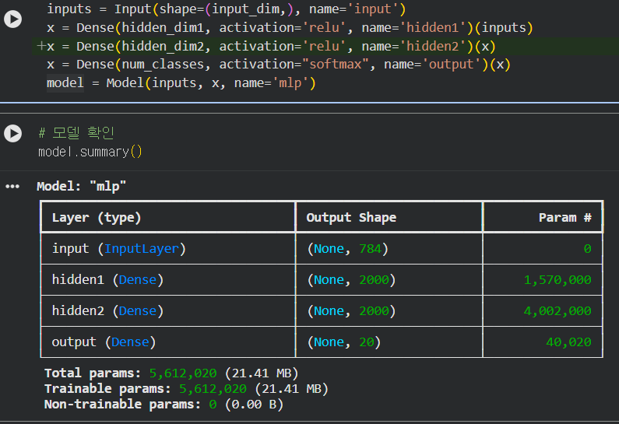

- A의 모델을 학습하고, 훈련세트, 검증세트, 테스트세트의 정확도를 보고하세요. (결과 스크린샷 첨부 및 최종 정확도 작성)
훈련 세트 96.08%
검증세트 90.18%
테스트 세트 89.93%
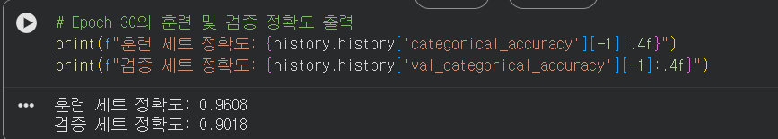
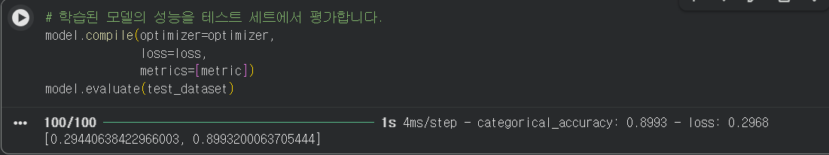

- B에서 테스트 성능이 개선되었다면, 그 이유를 서술하세요.
뉴런 수가 2000로 늘어남에 따라 모델이 학습 데이터의 복잡하고 미세한 패턴을 더 잘 학습할 수 있게 되었다.
은닉층을 2개로 늘림으로써 활성화 함수(ReLu)를 거치는 횟수가 늘어나 데이터의 비선형성을 더 효과적으로 분리하고 학습할 수 있게 되었다.

- B에서 모델의 학습 epoch를 60으로 늘려서 학습하고, 훈련세트, 검증세트, 테스트세트 정확도를 보고하세요.
훈련 세트 99.42%
검증 세트 90.20%
테스트 세트 90.27%

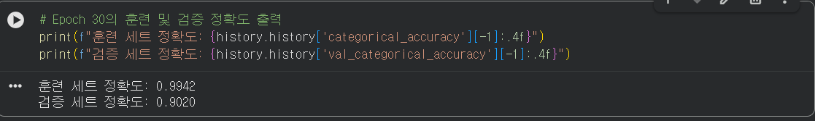

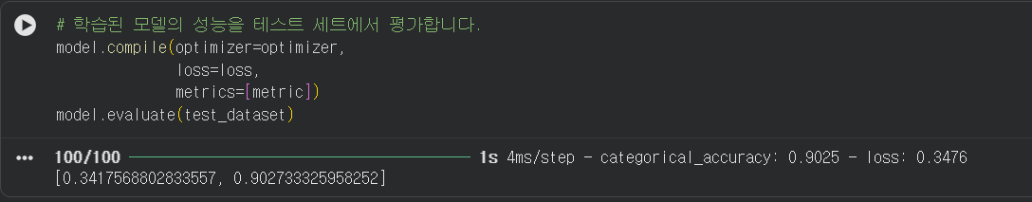

- D에서 테스트 성능이 개선되었다면, 그 이유를 서술하세요.
30 Epoch에서는 과소적합 상태였을 수 있는데, 학습 횟수를 늘림으로써 모델이 학습 데이터를 익히기 위한 충분한 시간을 주었다. 이로 인해 경사 하강법을 통해 손실 함수의 최솟값에 더 가깝게 수렴했을 것이다.

- FashionMNIST 분류 성능을 더욱 향상시킬 아이디어가 있다면 서술하세요.
현재 훈련 세트에 비해 테스트 세트의 정확률이 낮다. 이것으로 모델이 과적합 상태임을 알 수 있는데, 이를 해결하기 위해서는 일반화 능력을 키워야 한다.

1, Drop out 기법을 활용.
학습 시에 임의로 일부 뉴런을 비활성화 시키고, 평가 및 테스트 시에는 모든 뉴런을 활성화시키는 방법으로 특정 픽셀에 과도하게 집착하는 문제를 개선할 수 있다. 추가적으로 매번 다른 구조의 신경망을 학습시키는 효과도 얻을 수 있다.
2, 가중치 규제.
가중치가 커서 작은 변화에도 민감하게 반응하여 모델이 훈련 데이터의 노이즈까지 학습하는 문제를 개선해야 한다. 이를 위해 손실을 계산할 때 정답을 못 맞힌 정도에 가중치들의 크기를 더하면 모델이 가중치를 0에 가깝게 유지하여 모델의 결정 경계가 부드러워지는 효과를 볼 수 있다.

3, CNN 도입.
2차원 이미지를 1차원으로 평탄화 하는 과정에서 손실되는 데이터를 지키기 위해 CNN모델을 이용할 수 있다. 또한 CNN의 모델을 도입하면 하나의 필터가 이미지 전체 영역을 이동하기 때문에 지역적인 특징 추출한다는 특성과 사물의 위치가 바뀌어도 동일한 특징으로 인식하는 위치 불변성의 특성을 얻어 일반화 능력을 향상시킬 수 있다.

4, Data Augmentation
훈련 데이터의 이미지를 이동, 회전, 반전시키는 등의 인위적 변형으로 데이터의 다양성을 늘리면 모델이 더 다양한 형태의 이미지 패턴을 학습하여 일반화 능력이 향상될 수 있다.

